
Doplňujúce úlohy k téme 2.3 Tlak vzduchu a var (Lapitková et al., 2010, s. 22)

Úloha 1:
Zisti účinky nižšieho tlaku vzduchu na zaviazaný balón.
Pomôcky: žiacka vákuová súprava (obr. 1), balón, niť
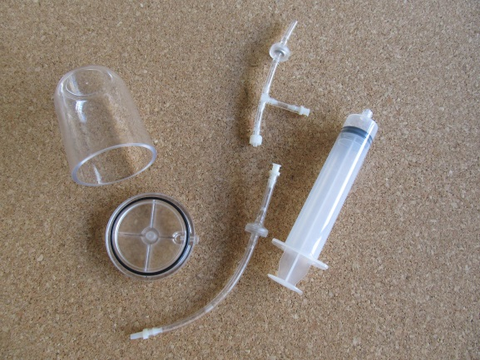
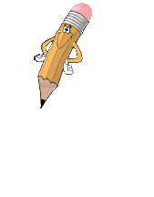
Obr. 1 Žiacka vákuová súprava – zvon, hadičky s jednocestnými ventilmi, striekačka

Postup:
- Do balóna naber trochu vzduchu a zaviaž ho.
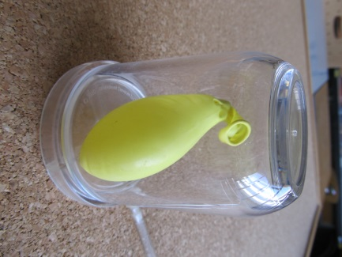
Obr. 2 Zaviazaný balón so vzduchom pod zvonom vývevy
- Balón vlož pod zvon vývevy (obr. 2) a pomocou striekačky odsávaj vzduch.
- Pozoruj, čo sa deje s balónom.


Odpovedz:
- Opíš, čo sa deje s balónom pri odsávaní vzduchu.
________________________________________________________________________________________________________________________________________________________________________________________________________________________

- Ako by si vysvetlil pozorovaný jav?
________________________________________________________________________________________________________________________________________________________________________________________________________________________
- Čo by si pozoroval, keby balón nebol zaviazaný? Svoj predpoklad over experimentom.
________________________________________________________________________________________________________________________________________________________________________________________________________________________

Doplňujúca úloha:
Úloha 2:
Sleduj účinky nižšieho tlaku vzduchu na balón naplnený vodou.
Pomôcky: žiacka vákuová súprava (obr. 1), balón, niť

Postup:
- Balón naplň vodou (asi 50 ml) a zaviaž ho tak, aby v ňom nezostal žiadny vzduch.
- Balón vlož pod zvon vývevy.
- Vyslov predpoklad, čo budeš pozorovať.
- Začni odsávať vzduch a pozoruj, čo sa s balónom deje.
Odpovedz:

- Aká je Tvoja predpoveď o správaní balóna s vodou pri odsávaní vzduch?
________________________________________________________________________________________________________________________________________________________________________________________________________________________
- Čo si pozoroval pri odsávaní vzduchu?
________________________________________________________________________________________________________________________________________________________________________________________________________________________
- Ako by si správanie balóna s vodou vysvetlil?
________________________________________________________________________________________________________________________________________________________________________________________________________________________
- Bol Tvoj predpoklad správny?
________________________________________________________________________________________________________________________________________________
- Ktorá vlastnosť kvapalín sa v pokuse prejavila?
________________________________________________________________________________________________________________________________________________________________________________________________________________________
Doplňujúca úloha:

Úloha 3:
Navrhni pokus, ktorým by si sa presvedčil o príčine držania sa prísavky na hladkých plochách (sklo, obklad,...) a správanie prísavky vysvetli.
Pomôcky:
___________________________________________________________________________
Postup:
__________________________________________________________________________________________________________________________________________________________________________________________________________________________________________________________________________________________________________________________________________________________________________________________________________________________________________________________________
Vysvetlenie:
___________________________________________________________________________________________________________________________________________________________________________________________________________________________________________________________________________________________________________________________________________________________________________________________________________________________________________________________________________________________________________________________________________________________________________________________________________________________________________________________________________________________________
Doplňujúca úloha:

Úloha 4:
Presvedč sa, že voda môže vrieť aj pri teplote nižšej ako 100 °C.
Pomôcky: žiacka vákuová súprava (obr. 1), nádobka, zohriata voda
Postup:
- Do malej nádobky nalej zohriatu vodu (asi 50 °C) a umiestni ju pod zvon vývevy.
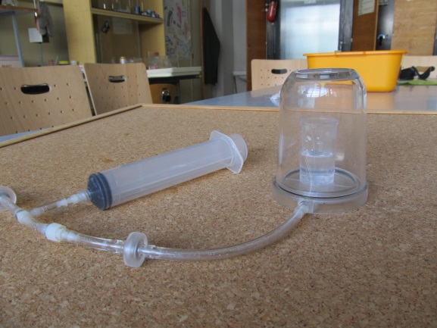
Obr. 3 Voda v nádobe pod zvonom
- Pomocou striekačky začni odsávať vzduch spod zvona. Pozoruj vodu v nádobke.
Odpovedz:

- Ako sa mení tlak v zvone pri odsávaní vzduchu?
________________________________________________________________________________________________________________________________________________________________________________________________________________________
- Čo pozoruješ počas odsávania vzduchu spod zvona? Svoje pozorovanie fyzikálne odôvodni.
________________________________________________________________________________________________________________________________________________________________________________________________________________________________________________________________________________________________________________________________________________________________________________________________________________________________________________
- Ako by si zdôvodnil zahmlievanie zvona?
________________________________________________________________________________________________________________________________________________________________________________________________________________________
Zoznam bibliografických odkazov

LAPITKOVÁ, V. et al. 2010a. Fyzika pre 7. ročník základnej školy a 2. ročník gymnázia s osemročným štúdiom. Bratislava: Didaktis, s.r.o, 2010, 112 s. ISBN 978-80-89160-79-2.

